МИНИСТЕРСТВО ОБРАЗОВАНИЯ И НАУКИ РЕСПУБЛИКИ САХА (ЯКУТИЯ)
ГОСУДАРСТВЕННОЕ АВТОНОМНОЕ ОБРАЗОВАТЕЛЬНОЕ УЧРЕЖДЕНИЕ РЕСПУБЛИКИ САХА (ЯКУТИЯ)
РЕГИОНАЛЬНЫЙ ТЕХНИЧЕСКИЙ КОЛЛЕДЖ В Г. МИРНОМ
«УДАЧНИНСКИЙ ГОРНОТЕХНИЧЕСКИЙ ФИЛИАЛ»

ИССЛЕДОВАТЕЛЬСКАЯ РАБОТА
по учебной дисциплине Физика
на тему
«Измерение силы тока в овощах и фруктах»

Автор:
Токтогельдиева Альбина Азатовна
II курс О-20/9у
Обогатитель полезных ископаемых

Преподаватель:
Кыдрашева Чечек Михайловна

СОДЕРЖАНИЕ

 | ПЛАН ИССЛЕДОВАНИЯ | 4-5
 | ВВЕДЕНИЕ | 3
1. | ОСНОВНАЯ ЧАСТЬ | 6
1.1. | Определение электрического тока | 6
1.2. | История появления батареек | 7
1.3. | Понятие и принцип работы батареек | 8
1.4. | История создания источников электрического тока | 11
2. | ИССЛЕДОВАТЕЛЬСКАЯ ЧАСТЬ | 12
2.1. | Эксперимент №1 | 13
2.2. | Эксперимент №2 | 14
2.3. | Эксперимент №3 | 15
2.4. | Эксперимент №4 | 15
2.5. | Эксперимент №5 | 16
2.6. | Эксперимент №6 | 17
2.7. | Эксперимент №7 | 18
2.8. | Анализ измерений силы тока и напряжения в овощах и фруктах | 19-20
 | ЗАКЛЮЧЕНИЕ | 21
 | СПИСОК ИСПОЛЬЗУЕМЫХ ИСТОЧНИКОВ | 22

ВВЕДЕНИЕ
«Теперь улица была освещена, первые звезды, восходившие в ночи, казались бледными из-за электрических фонарей»
Альбер Камю
Моя работа посвящена необычным источникам энергии. В окружающем нас мире очень важную роль играют химические источники тока. Они используются в мобильных телефонах, ноутбуках, в автомобилях, фонариках и обыкновенных игрушках. Мы каждый день сталкиваемся с батарейками, аккумуляторами, топливными элементами. Слово «энергия» прочно вошло в обиходный словарь начала XXI в. человечество в последнее время сталкивается с дефицитом энергоресурсов. Грядущее истощение запасов нефти и газа побуждает ученых искать новые возобновляемые источники энергии.
Возобновляемые источники сырья и способы получения из них энергии – магистральная тема многих университетских исследований. Лаборатория в Нидерландах изучает возможность получения электричества из растений, точнее, из корневой системы растений и из бактерий, находящихся в почве. Энергия солнца, энергия ветра, энергия приливов и отливов возобновляемым источникам энергии в последнее время всё чаще причисляют и растения. Ведь только зеленое растение является той единственной в мире лабораторией, которая усваивает солнечную энергию и сохраняет ее в виде потенциальной химической энергии органических соединений, образующихся в процессе фотосинтеза.
Один из альтернативных источников энергии – процесс фотосинтеза. Процесс фотосинтеза, протекающий в клетке растения, является одним из главных процессов. В ходе него происходит не только разделение молекул воды на кислород и водород, но и сам водород в какой-то момент оказывается разделенным на составные части — отрицательно заряженные электроны и положительно заряженные ядра. Так что, если в этот момент ученым удастся «растащить» положительно и отрицательно заряженные частицы в разные стороны, то, по идее, можно получить замечательный живой генератор, топливом для которого служили бы вода и солнечный свет, а кроме энергии, он бы еще производил и чистый кислород. Возможно, в будущем такой генератор и будет создан. Но для осуществления этой мечты нужно отобрать наиболее подходящие растения, а может быть, даже научиться изготавливать хлорофилловые зерна искусственно, создать какие-то мембраны, которые бы позволили разделять заряды.
Данные исследований лаборатории молекулярной биологии и биофизической химии МФТУ по созданию таких мембран показали, что живая клетка, запасая электрическую энергию в митохондриях, использует ее для произведения очень многих работ: строительства новых молекул, затягивания внутрь клетки питательных веществ, регулирования собственной температуры. С помощью электричества производит многие операции и само растение: дышит, движется (как это делают листочки всем известной мимозы-недотроги), растет.
Актуальность данной работы заключается в поиске альтернативных возобновляемых источников энергии на примере растений.
Объект исследования:
Овощи и фрукты
Предмет исследования:
Сила тока и напряжение в овощах и фруктах
Цель исследования:
Исследование овощей и фруктов как природных источников тока
Задачи исследования:
- Изучить современные представления об источниках тока у овощей и фруктов;
- Изучить историю появления батареек;
- Провести эксперименты;
- Проанализировать силу тока и напряжение в овощах и фруктах
Методы исследования:
Изучение теоретических основ темы, проведение экспериментов, фотографирование и анализ результатов.
Гипотеза исследования:
Так как фрукты и овощи состоят из различных минеральных веществ, то они могут стать природными источниками тока.
- ОСНОВНАЯ ЧАСТЬ
  - Определение электрического тока

Электрический ток - направленное движение заряженных частиц в электрическом поле.
Заряженными частицами могут являться электроны или ионы (заряженные атомы).
Атом, потерявший один или несколько электронов, приобретает положительный заряд - анион (положительный ион).
Атом, присоединивший один или несколько электронов, приобретает отрицательный заряд - катион (отрицательный ион).
Ионы в качестве подвижных заряженных частиц рассматриваются в жидкостях и газах. В металлах носителями заряда являются свободные электроны, как отрицательно заряженные частицы. В полупроводниках рассматривают движение (перемещение) отрицательно заряженных электронов от одного атома к другому и, как результат, перемещение между атомами образовавшихся положительно заряженных вакантных мест - дырок.
За направление электрического тока условно принято направление движения положительных зарядов. Это правило было установлено задолго до изучения электрона и сохраняется до сих пор. Так же и напряжённость электрического поля определена для положительного пробного заряда.
На любой единичный заряд q в электрическом поле напряженностью E действует сила F = qE, которая перемещает заряд в направлении вектора этой силы.
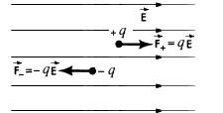
Рисунок 1.
На рисунке 1 показано, что вектор силы F— = -qE, действующей на отрицательный заряд -q, направлен в сторону противоположную вектору напряжённости поля, как произведение вектора E на отрицательную величину. Следовательно, отрицательно заряженные электроны, которые являются носителями зарядов в металлических проводниках, в реальности имеют направление движения, противоположное вектору напряжённости поля и общепринятому направлению электрического тока.
1.2 История появления батареек
Об электричестве знали еще древние греки. Если взять янтарь и натереть шерстяной тканью, то создается заряд статического электричества. Янтарь они называли «электрон». А в пирамидах Древнего Египта ученые обнаружили сосуды, напоминающие аккумуляторы. Термин электричество (electricity) ввел английский естествоиспытатель, лейб-медик королевы Елизаветы Уильям Гилберт. Впервые он употребил это слово в своем трактате «О магните, магнитных телах и о большом магните – Земле», который был издан в 1600 году. В этом сочинении ученый объяснял действие магнитного компаса, а также приводил описания некоторых опытов с наэлектризованными телами.
Явление возникновения электрического тока при контакте разных металлов было открыто итальянским физиологом, профессором медицины Болонского университета (г. Болонья, Италия) — Луиджи Гальвани в 1786 году: Гальвани описал процесс сокращения мышц задних лапок свежепрепарированной лягушки, закреплённых на медных крючках, при прикосновении стального скальпеля. Наблюдения были истолкованы первооткрывателем как проявление «животного электричества». Итальянский физик и химик Алессандро Вольта, заинтересовавшись опытами Гальвани, увидел совершенно новое явление — создание потока электрических зарядов. Проверяя точку зрения Гальвани, А. Вольта проделал серию опытов и пришёл к выводу, что причиной сокращения мышц служит не «животное электричество», а наличие цепи из разных проводников в жидкости. В подтверждение — А. Вольта заменил лапку лягушки изобретённым им электрометром и повторил все действия. В 1800 году А. Вольта впервые публично заявляет о своих открытиях на заседании Лондонского королевского общества, что проводник второго класса (жидкий) находится в середине и соприкасается с двумя проводниками первого класса из двух различных металлов. Вследствие этого возникает электрический ток того или иного направления.
Многочисленные опыты показали физическую природу источника тока; они привели к созданию первого гальванического элемента.
Вольта брал две монеты – обязательно из разных металлов – и клал их себе в рот: одну – на язык, другую – под язык. Когда он соединял монеты проволочкой, то чувствовал солоноватый вкус. Тот же вкус, но гораздо слабее, мы можем почувствовать, лизнув одновременно оба контакта батарейки. Из опытов, проведённых раньше, Вольта знал, что такой вкус вызывается электричеством. 20 марта 1800 г. Вольта сообщил о своих исследованиях на заседании Лондонского Королевского общества. С того дня источники постоянного электрического тока – Вольтов столб и батарея – стали известны многим физикам и начали широко использоваться.
Получить источник тока, подобный Вольтову столбу можно, используя различные овощи или фрукты. Один из «рецептов изготовления» гальванического элемента был описан ещё в 1909 г. В сырую картофелину вставляют железный гвоздь и медную пластинку, соединённые с гальванометром. Стрелка гальванометра отклоняется, что указывает на наличие тока в цепи.
1.3 Понятие и принцип работы батареек

Батарейка. Это слово плотно вошло в нашу повседневную жизнь. Но к сожалению, сегодня мало кого интересует ее история, ее устройство, ее виды.
Первый источник электрического тока был изобретен случайно, в конце 17 века итальянским ученым Луиджи Гальвани. На самом деле целью опытов Гальвани был не поиск новых источников энергии, а исследование реакции подопытных животных на разные внешние воздействия. Явление возникновения и протекания тока было обнаружено при присоединении полосок из двух разных металлов к мышце лягушачьей лапки.
Опыты Гальвани стали основой исследований другого итальянского ученого – Алессандро Вольта. 200 лет назад он сформулировал главную идею изобретения. Причиной возникновения электрического тока является химическая реакция, в которой принимают участие пластинки металлов. Для подтверждения своей теории Вольта создал нехитрое устройство из двух пластин металла (цинк и медь) и кожаной прокладки между ними, пропитанной лимонным соком. Алессандро Вольта выявил, что между пластинами возникает напряжение. Именем этого ученого назвали единицу измерения напряжения, а его фруктовый источник энергии стал прародителем всех нынешних батареек, которые в честь Луиджи Гальвани называют теперь гальваническими элементами.
Таким образом, гальванический элемент (батарейка) — это источник электричества, который основан на химическом взаимодействии некоторых веществ между собой.
Сегодня в магазинах можно увидеть большое количество батареек. Батарейки бывают разнообразной формы или размеров. Некоторые – маленькие как таблетка, или тонкие, как карточка. Некоторые – величиной с холодильник. Несмотря на внешние существенные отличия, устройство батарейки любого типа имеет общие черты и принципы. Различия могут быть только в составе химических веществ, с помощью которых выделяется электрическая энергия. Наиболее распространенные батарейки по типу электролита:
• Солевые батарейки. В них используется уголь и марганец, электролит из хлорида аммония и катод из цинка. В перерывах между эксплуатацией элементы питания могут «восстанавливаться». Это немного продлевает срок службы батарейки.
• Алкалиновые (щелочные) батарейки. От солевых их отличает состав электролита - здесь используется щелочной электролит. Такие батарейки имеют продолжительный срок хранения.
Солевые и алкалиновые (щелочные) батарейки содержат растворенные тяжелые металлы, в состав может входить от 10 до 20 элементов таблицы Менделеева, многие из этих элементов являются сильно токсичными веществами.
• Серебряные батарейки имеют катоды из оксида серебра. Их напряжение на 0,2 В выше, чем солевых в одних и тех же условиях. В остальном серебряные элементы питания похожи на солевые.
• Литиевые батарейки обладают очень большим сроком хранения, высокой плотностью энергии и сохраняют работоспособность в большом диапазоне температур, поскольку не содержат воды. В их состав входит литиевый катод, электролит и анод из различных материалов.
Все известные элементы питания различны по некоторым принципам, но схема работы у них одна. В них создается электрический заряд в результате реакции между двумя химическими веществами, в ходе которой электроны передаются от одного из них к другому. В батарейках для фонарика эти вещества обычно представлены цинком и углеродом. В автомобильном аккумуляторе это свинец и диоксид свинца. В компьютере или мобильном телефоне используются обычно оксид лития с кобальтом и углерод.

1.4. История создания источников электрического тока

Первый химический источник электрического тока был изобретен случайно, в конце 17 века итальянским ученым Луиджи Гальвани. На самом деле целью изысканий Гальвани был совсем не поиск новых источников энергии, а исследование реакции подопытных животных на разные внешние воздействия. В частности, явление возникновения и протекания тока было обнаружено при присоединении полосок из двух разных металлов к мышце лягушачьей лапки. Теоретическое объяснение наблюдаемому процессу Гальвани дал неверное.
Опыты Гальвани стали основой исследований другого итальянского ученого - Алессандро Вольта. Он сформулировал главную идею изобретения. Причиной возникновения электрического тока является химическая реакция, в которой принимают участие пластинки металлов. Для подтверждения своей теории Вольта создал нехитрое устройство. Оно состояло из цинковой и медной пластин, погруженных в емкость с соляным раствором. В результате цинковая пластина (катод) начинала растворяться, а на медной стали (аноде) появлялись пузырьки газа. Вольта предположил и доказал, что по проволоке протекает электрический ток. Несколько позже ученый собрал целую батарею из последовательно соединенных элементов, благодаря чему удалось существенно увеличить выходное напряжение. Именно это устройство стало первым в мире элементом питания и прародителем современных батарей. А называемые в народе «пальчиковые» и «мизинчиковые» батарейки и есть гальванические элементы, названные в честь Луиджи Гальвани.

- ИССЛЕДОВАТЕЛЬСКАЯ ЧАСТЬ

В ходе данной работы был проведен ряд экспериментов для исследования силы тока и напряжения овощей и фруктов.
Для проведения экспериментов было использовано:
- Мультиметр (рис.2)
- Медная полоска, саморез (рис.2)
- Овощи и фрукты, такие как (рис. 3):
1) Красное яблоко;
2)Сырой картофель;
3)Сырая морковь;
4)Лимон;
5)Апельсин;
6)Капуста;
7)Лук
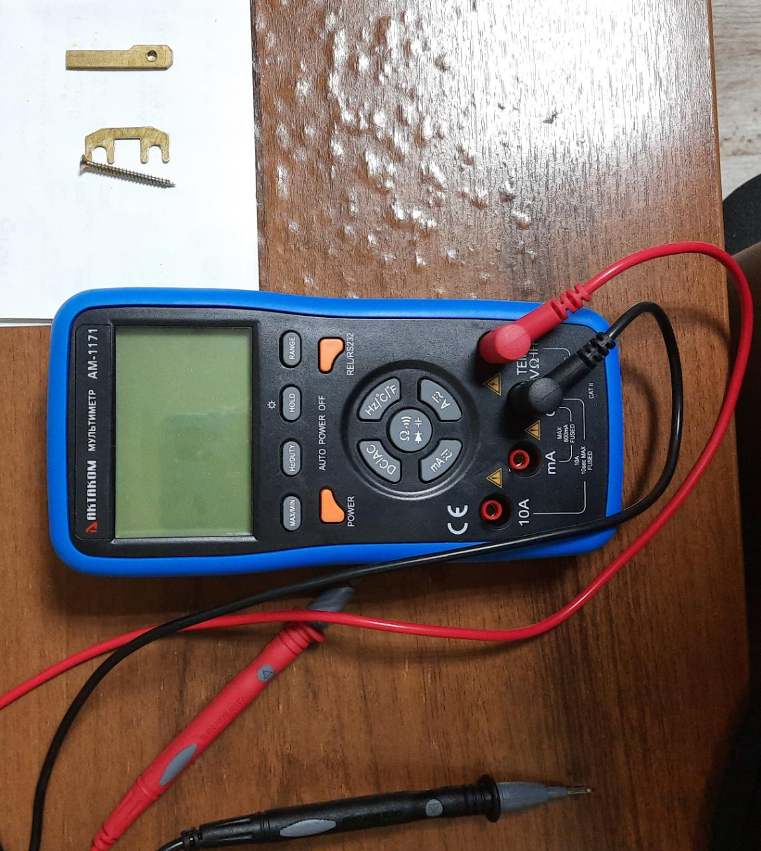
Рисунок 2. Оборудование
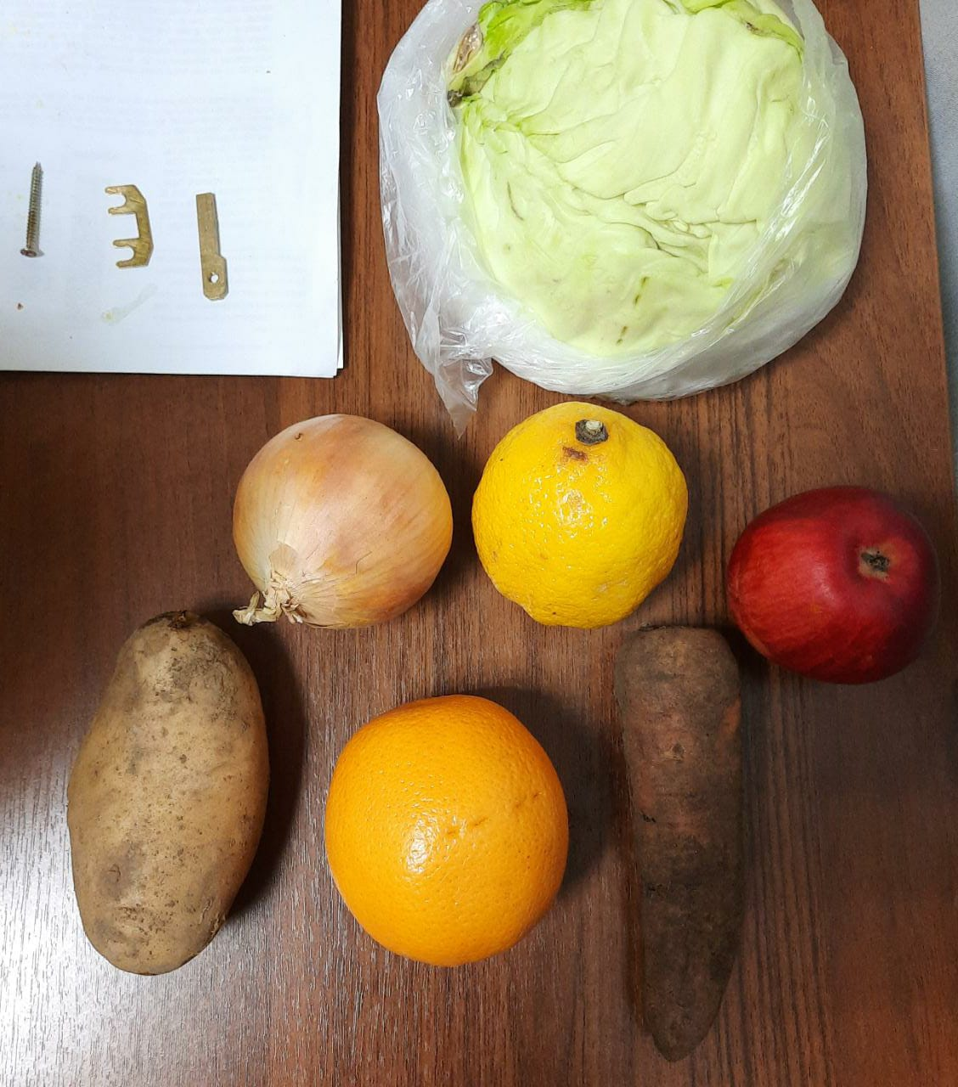
Рисунок 3. Овощи и фрукты

2.1. Эксперимент №1

Цель: Измерить силу тока и напряжение в красном яблоке
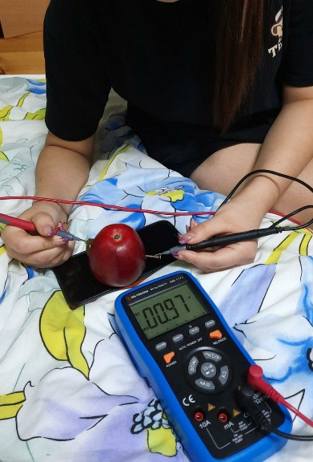
Рисунок 4. Напряжение в красном яблоке
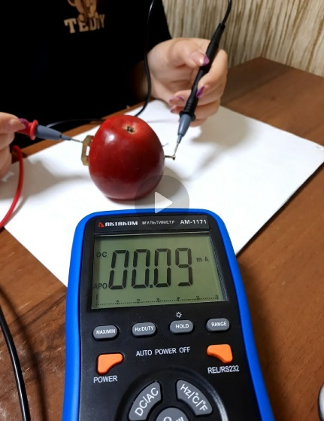
Рисунок 5. Сила тока в красном яблок

Вывод: Сила тока в красном яблоке (рис.5) составляет 90мА, а напряжение (рис.4) 0,97 В

2.2. Эксперимент №2
Цель: Измерить силу тока и напряжение в сыром картофеле
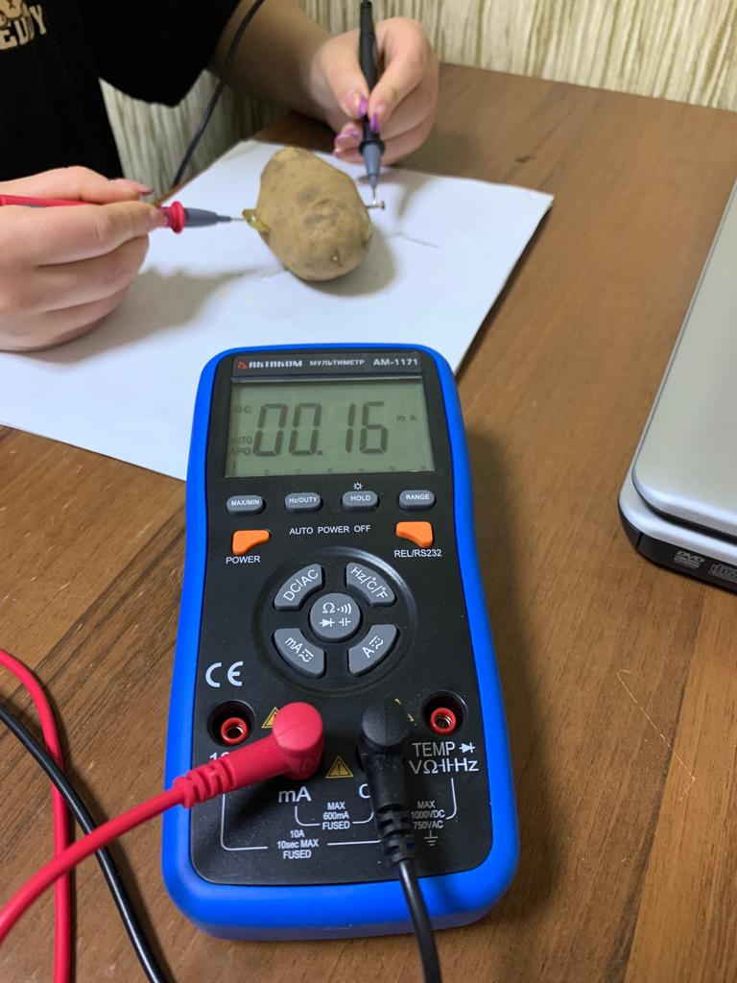
Рисунок 6. Сила тока в картофеле

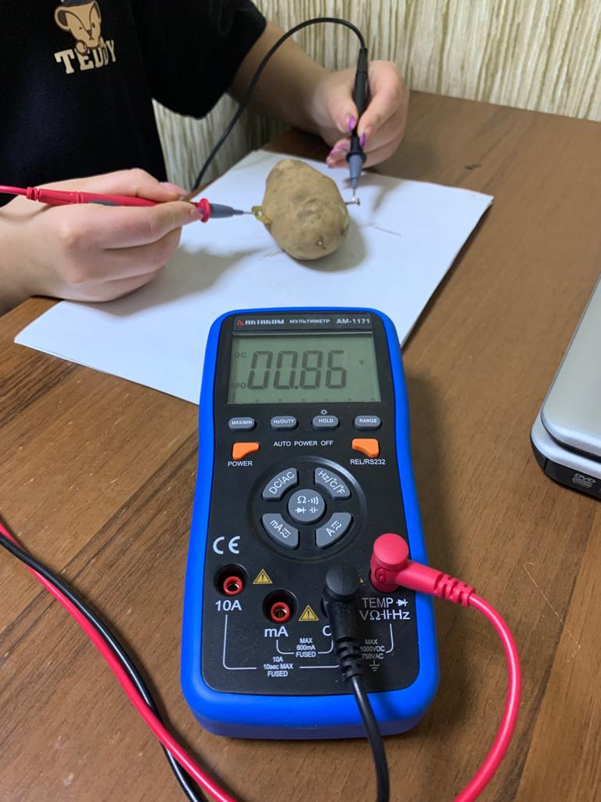
Рисунок 7. Напряжение в картофеле

Вывод: На снимке видно, что сила тока в сыром картофеле составляет (рис.6) 160мА, а напряжение (рис.7) 0,86 В

2.3. Эксперимент №3

Цель: Измерить силу тока и напряжение в сырой моркови
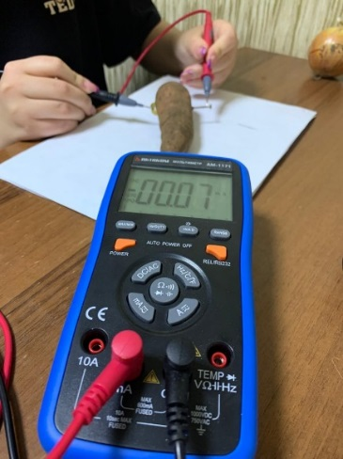
Рисунок 8. Сила тока в сырой моркови

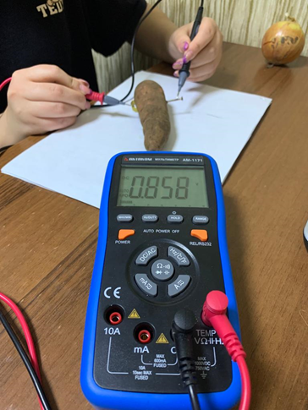
Рисунок 9. Напряжение в сырой моркови

Вывод: Сила тока в сырой моркови (рис.8) составляет 70мА, а напряжение (рис.9) 0,85 В
2.4. Эксперимент №4

Цель: Измерить силу тока и напряжение лимона

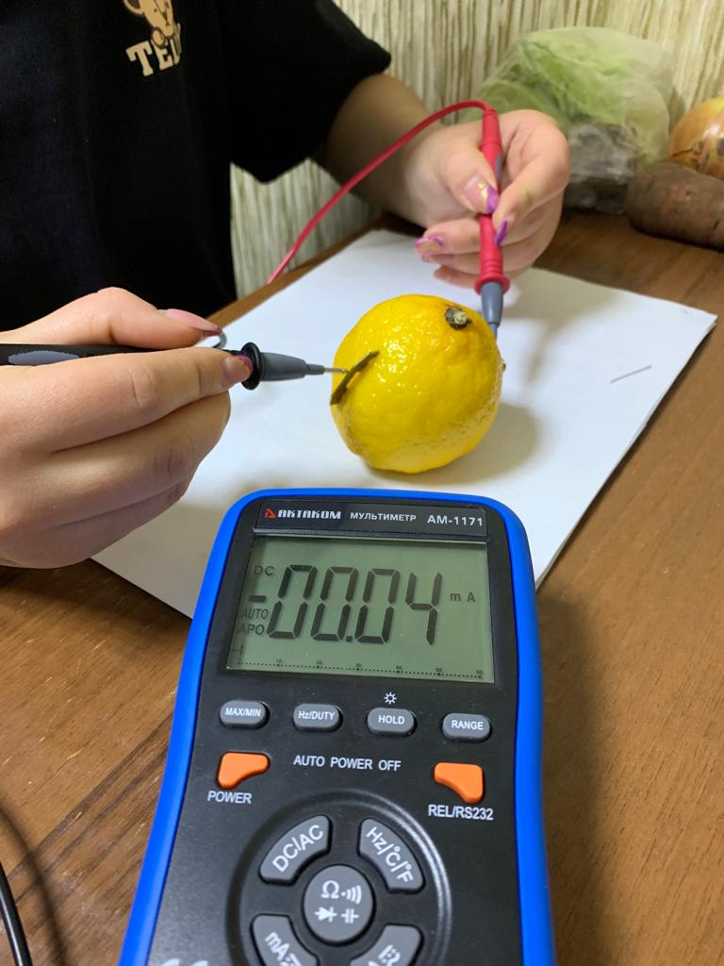
Рисунок 10. Сила тока в лимоне

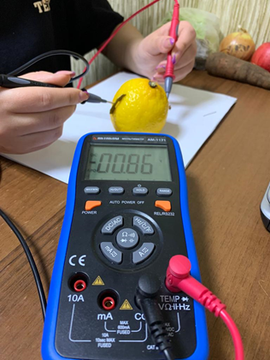
Рисунок 11. Напряжение в лимоне
Вывод: Сила тока в лимоне (рис.10) составляет 40мА, а напряжение (рис.11) 0,86 В

2.5. Эксперимент №5

Цель: Измерить силу тока и напряжение в апельсине
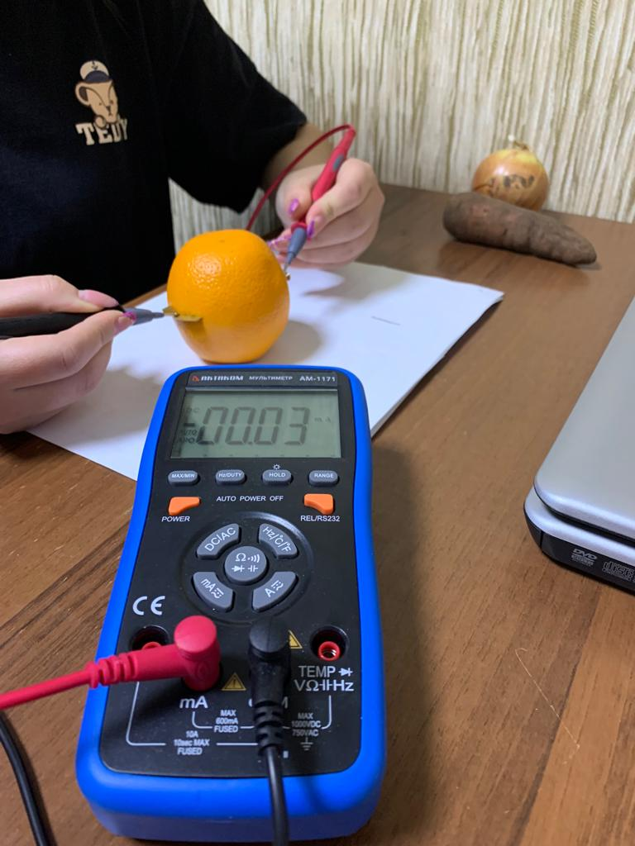
Рисунок 12. Сила тока в апельсине
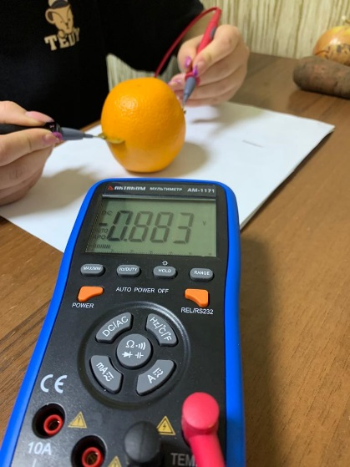
Рисунок 13. Напряжение в апельсине

Вывод: На изображенном фото показано, что сила тока в апельсине равна(рис.12) 30мА, а напряжение 0,88 (рис.13)

2.6. Эксперимент №6

Цель: Измерить силу тока и напряжение в капусте
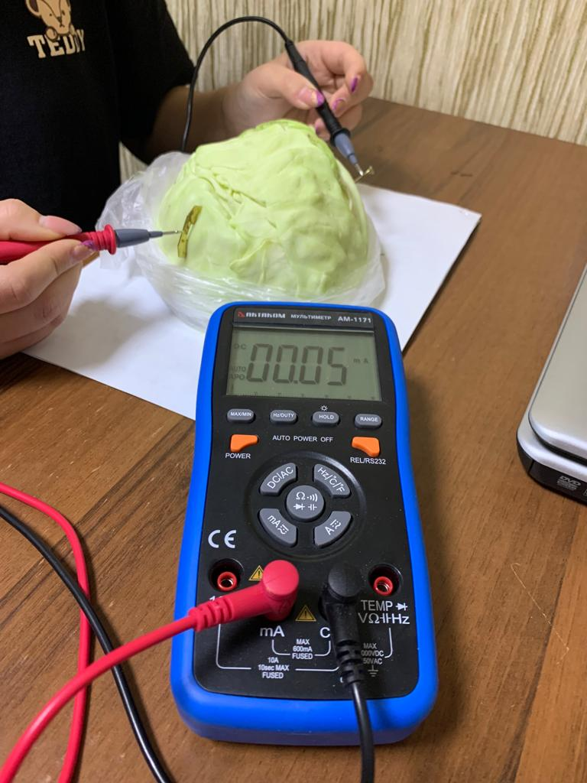
Рисунок 14. Сила тока в капусте

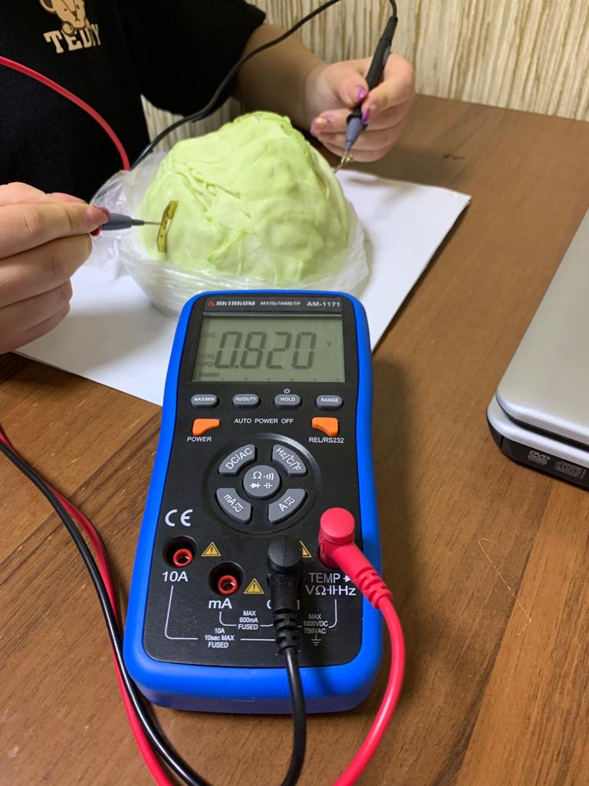
Рисунок 15. Напряжение в капусте

Вывод: Сила тока в капусте (рис.13) составляет 50мА, а напряжение (рис.14) 0,82 В

2.7. Эксперимент №7

Цель: Измерить силу тока и напряжение в луке

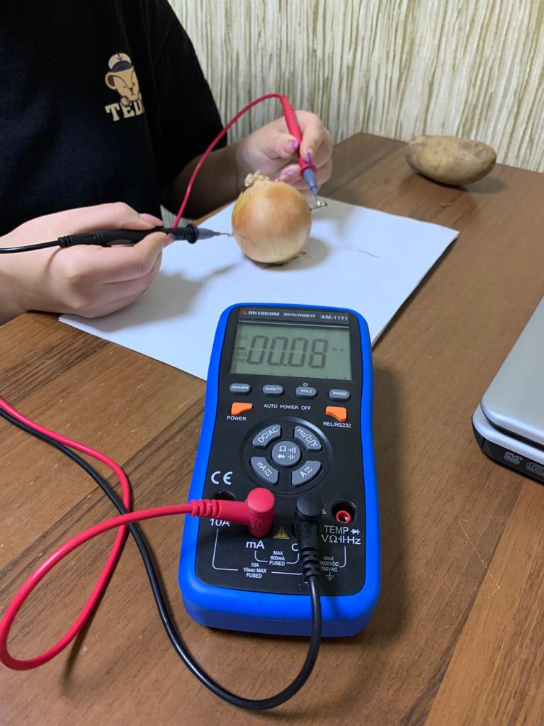
Рисунок 16. Сила тока в луке

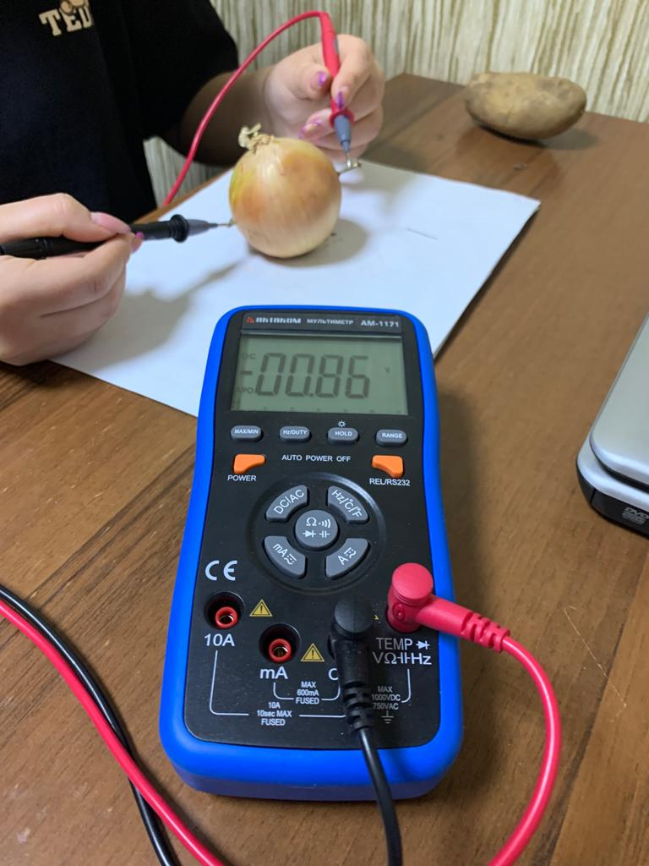
Рисунок 17. Напряжение в луке

Вывод: Сила тока в капусте (рис.16) составляет 80мА, а напряжение (рис.17) 0,86 В

2.8. Анализ измерений силы тока и напряжения в овощах и фруктах
Анализируя показатели мультиметра выставленного в положении мА и В, можно сказать что, сила тока в овощах и фруктах присутствует. Данные представлены в таблице ниже.
Наименование овощей фруктов | Напряжение Вольт | Сила тока мА (миллиампер)
Красное яблоко | 0,97 В | 90 мА
Картофель | 0,86 В | 160 мА
Морковь | 0,85 В | 70 мА
Лимон | 0,86 В | 40 мА
Апельсин | 0,88 В | 30 мА
Капуста | 0,82 В | 50 мА
Лук | 0,86 В | 80 мА

На данной диаграмме видно, что самое высокое напряжение показывает красное яблоко.

В диаграмме 2 показано, что наибольшее значение мА выявлено в сырой картошке

ЗАКЛЮЧЕНИЕ
Фрукты и овощи могут служить источником тока, если ввести в них медный, железный гвозди.
Напряжение между электродами приблизительно одинаковое. А величина силы тока вероятно, связана с содержанием кислоты в продукте. Чем больше кислотность, тем больше сила тока.
Так как вытаскивая медный и железные гвозди из овощей и фруктов, можно обратить внимание, что они сильно окислились. А это значит, что кислота вступала в реакцию с медью и железом. За счет этой химической реакции и протекал очень слабый ток.

СПИСОК ИСПОЛЬЗУЕМЫХ ИСТОЧНИКОВ
- https://ru.m.wikipedia.org/wiki/Электрический_ток;
- http://electricalschool.info/main/osnovy/216-jelektricheskijj-tok.html;
- https://mirbatareek.ru/stati/istoriya-sozdaniya-batareyki/;
- https://mirnovogo.ru/batarejka\;
- https://batteryzone.ru/battery/kak-rabotaet-batarejka;
- https://koncpekt.ru/spo-vuz/4897-issledovatelskaya-rabota-sila-toka-v-ovoschah-i-fruktah.html.

